TEST D’INGRESSO – CLASSE TERZA
RISPOSTE

- a. 0,2 L; b. 200 mL; c. $\frac{5}{2}$
- $\frac{13}{3}$

Radice quadrata | Ai decimi | Ai centesimi | Ai millesimi
$$\sqrt{5}$$ | 2,2 | 2,24 | 2,236
$$\sqrt{161}$$ | 12,7 | 12,69 | 12,689
$$\sqrt{784}$$ | 28 | 28 | 28

- a. 10; b. 6; c. 11
- a. $\frac{2}{9}$; b. $\frac{7}{2}$
- a. 100; b. $\frac{4}{5}$; c. 22; d. $\frac{3}{2}$
- a. la prima; b. la seconda

Succo di mela (L) | Numero bicchieri
3 | 15
x | 25
5 litri
- 2 ore
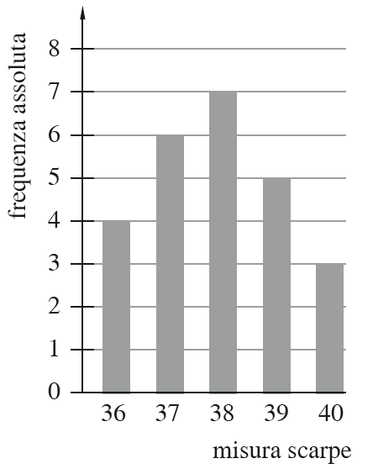
- a. b.
Numero di scarpa | Frequenza assoluta
36 | 4
37 | 6
38 | 7
39 | 5
40 | 3

- media: 9; moda: 6; mediana: 8,5
- 410 cm²; 106 cm
- 18 cm
- a. 25 cm; b. triangolo isoscele
- 25,46 cm
- a. secondo criterio; b. 12 cm

